**Rozšiřujeme stanoviště kontejnerů o šedou barvu**

**Začínáme sběr směsných kovů a hliníkových plechovek!**

Obec Velká Štáhle rozšiřuje od 19. 06. 2019 stanoviště na třídění odpadů o 10 šedých kontejnerů na drobný

kovový odpad.

**Do šedého kontejneru PATŘÍ:**

• Kovové odpady vznikající při běžném chodu 

domácnosti (železo a hliník) – plechovky od potravin,

například hliníková víčka od jogurtů, víčka

zavařovacích sklenic typu 'omnia'

• Plechovky od nápojů (piva, energy drinků, limonád)

• Konzervy od zvířecí potravy

• Kovové obaly od kosmetiky (deodorantů, holících pěn)

• Hliníkové nádobí (příbory, hrnce, ešusy, konvice)

• Konstrukce stanů, lehátek, pergol, lyžařské hole apod.

**Recyklační značky:**

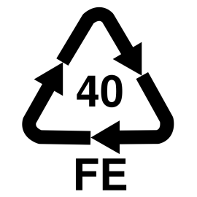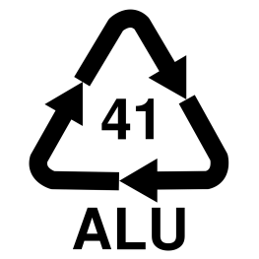

**Do šedého kontejneru NEPATŘÍ:**

**• Kovové obaly od barev a jiných nebezpečných látek,**

**• Kovové odpady vznikající při stavebních úpravách nebo opravách domů a bytů –**

**například kovové lišty, kabely apod.**

**• Kovové obaly znečištěné zbytky potravin a chemickými látkami**

**TŘÍDIT NEMÁ SMYSL:**

Materiály/obaly, ve kterých je hliník spojen s jiným materiálem. Jedná se například o:

• Obaly od žvýkaček, másla, margarínu, vnitřní obaly cigaret > **směsný odpad**

• Veškeré další obaly, ve kterých je hliník neoddělitelně spojen s jiným materiálem

**Umístění speciálních kontejnerů na kovy (šedé) na stanovištích tříděného odpadu:**

*  **Sběrný dvůr**

• **U domu č.p. 130 (Bittnerovi)**

• **U domu č.p. 107 (bývalý obchod)**

• **U mateřské školy**

• **U firmy STELON**

* **Na Kodýtkově**
* **U domu č.p. 74 (Bubelovi)**
* **U obecního úřadu**
* **U firmy AMIN**
* **U domu č.p. 115 (Bráblíkovi)**

**NEZAPOMEŇ!**

**Předtím, než vyhodíš své prázdné nápojové plechovky, sešlápni je nohou, aby byly co nejmenší (důležité! VŽDY měj správné boty - pevné, sportovní nebo tenisky, ...)**

Tímto způsobem ušetříš místo nejen doma, ale i ve sběrných nádobách

a ve sběrovém vozidle.

Tříděním nápojových plechovek šetříš přírodní zdroje, spoustu energie

a snižuješ emise skleníkových plynů.